КОМИТЕТ  РЕСПУБЛИКИ ТАТАРСТАН  ПО ОХРАНЕ ОБЪЕКТОВ КУЛЬТУРНОГО НАСЛЕДИЯ |  | ТАТАРСТАН РЕСПУБЛИКАСЫНЫӉ МӘДӘНИ МИРАС ОБЪЕКТЛАРЫН САКЛАУ КОМИТЕТЫ

ПРИКАЗ БОЕРЫК
№

Об утверждении границ и режима использования территорий объектов культурного наследия регионального значения «Комплекс Казанского университета», XVIII – XIX вв.: Служебные полукружные корпуса (два) 1833 - 1839 г. и «Ректорский дом Казанского университета, в котором с 1827 по 1846 гг. жил Н.И. Лобачевский», XVIII в., 1824 г. н.э., расположенных по адресу: Республика Татарстан, г. Казань, ул. Кремлёвская, д. 18

В соответствии с Федеральным законом от 25 июня 2002 года № 73-ФЗ
«Об объектах культурного наследия (памятниках истории и культуры) народов Российской Федерации», Законом Республики Татарстан от 1 апреля 2005 года № 60-ЗРТ «Об объектах культурного наследия в Республике Татарстан», в целях сохранения и государственной охраны объектов культурного наследия регионального значения и их территорий, как объектов градостроительной деятельности особого регулирования, приказываю:

1. Утвердить границы территорий объектов культурного наследия регионального значения «Комплекс Казанского университета», XVIII – XIX вв.: Служебные полукружные корпуса (два) 1833 - 1839 г. и «Ректорский дом Казанского университета, в котором с 1827 по 1846 гг. жил Н.И. Лобачевский», XVIII в., 1824 г. н.э., расположенных по адресу: Республика Татарстан, г. Казань, ул. Кремлёвская, д. 18, согласно приложению № 1 к настоящему приказу.
2. Утвердить режим использования территорий объектов культурного наследия регионального значения «Комплекс Казанского университета», XVIII – XIX вв.: Служебные полукружные корпуса (два) 1833 - 1839 г. и «Ректорский дом Казанского университета, в котором с 1827 по 1846 гг. жил Н.И. Лобачевский», XVIII в., 1824 г. н.э., расположенных по адресу: Республика Татарстан, г. Казань, ул. Кремлёвская, д. 18, согласно приложению № 2 к настоящему приказу.
3. Контроль за исполнением приказа оставляю за собой.

Председатель И.Н. Гущин
Приложение № 1 к приказу
Комитета Республики Татарстан по охране объектов культурного наследия
от « » №

1. Карта (схема) границ территории объекта культурного наследия регионального значения «Комплекс Казанского университета», XVIII – XIX вв.: Служебные полукружные корпуса (два) 1833 - 1839 г., расположенного по адресу: Республика Татарстан, г. Казань, ул. Кремлевская, д. 18

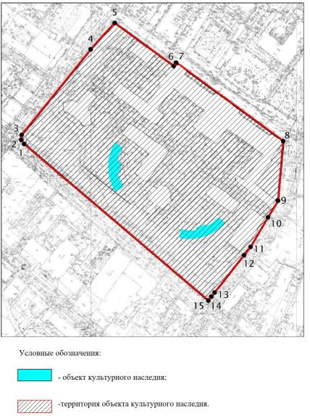

Топографический план объекта культурного наследия
Картографическое описание границ территории объекта культурного наследия регионального значения «Комплекс Казанского университета», XVIII – XIX вв.: Служебные полукружные корпуса (два) 1833 - 1839 г., расположенного по адресу: Республика Татарстан, г. Казань, ул. Кремлевская, д. 18
Граница территории объекта культурного наследия регионального значения проходит следующим образом:
юго-западная часть: по улице Профсоюзная до пересечения с улицами Университетская и Лобачевского по красной линии по передней границе кадастрового участка (характерные точки 15-1-2-3);
северо-западная часть: по улице Лобачевского до пересечения с улицами Кремлевская и Профсоюзная по красной линии по передней границе кадастрового участка (характерные точки 3-4-5);
северо-восточная часть: по улице Профсоюзная до пересечения с улицами Лобачевского и Университетская по красной линии по передней границе кадастрового участка (характерные точки 5-6-7-8);
юго-восточная часть: по улице Университетская до пересечения с улицами Кремлевская и Профсоюзная по красной линии по передней границе кадастрового участка (характерные точки 15-14-13-12-11-10-9-8).

Таблица характерных точек
границ территории объекта культурного наследия регионального значения «Комплекс Казанского университета», XVIII – XIX вв.: Служебные полукружные корпуса (два) 1833 - 1839 г., расположенного по адресу: Республика Татарстан,
г. Казань, ул. Кремлевская, д. 18

Координаты точки в местной системе координат
(МСК-16)
№ | X | Y
1 | 475910,23 | 1305412,55
2 | 475915,17 | 1305408,88
3 | 475921,05 | 1305409,40
4 | 476025,38 | 1305493,43
5 | 476057,58 | 1305522,31
6 | 476005,09 | 1305594,34
7 | 476009,12 | 1305596,95
8 | 475913,72 | 1305727,41
9 | 475841,34 | 1305721,23
10 | 475820,91 | 1305709,23
11 | 475785,01 | 1305687,85
12 | 475774,79 | 1305680,02
13 | 475729,28 | 1305644,35
14 | 475724,33 | 1305640,35
15 | 475719,69 | 1305636,52

2. Карта (схема) границ территории объекта культурного наследия регионального значения «Ректорский дом Казанского университета, в котором с 1827 по 1846 гг. жил Н.И. Лобачевский», XVIII в., 1824 г. н.э., расположенного по адресу: Республика Татарстан, г. Казань, ул. Кремлёвская, д. 18

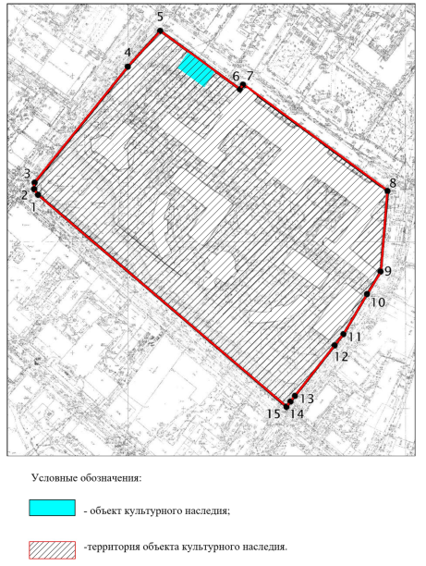
Топографический план объекта культурного наследия

Картографическое описание границ территории объекта культурного наследия регионального значения «Ректорский дом Казанского университета, в котором с 1827 по 1846 гг. жил Н.И. Лобачевский», XVIII в., 1824 г. н.э., расположенного по адресу: Республика Татарстан, г. Казань, ул. Кремлёвская, д. 18
Граница территории объекта культурного наследия регионального значения проходит следующим образом:
юго-западная часть: по улице Профсоюзная до пересечения с улицами Университетская и Лобачевского по красной линии по передней границе кадастрового участка (характерные точки 15-1-2-3);
северо-западная часть: по улице Лобачевского до пересечения с улицами Кремлевская и Профсоюзная по красной линии по передней границе кадастрового участка (характерные точки 3-4-5);
северо-восточная часть: по улице Профсоюзная до пересечения с улицами Лобачевского и Университетская по красной линии по передней границе кадастрового участка (характерные точки 5-6-7-8);
юго-восточная часть: по улице Университетская до пересечения с улицами Кремлевская и Профсоюзная по красной линии по передней границе кадастрового участка (характерные точки 15-14-13-12-11-10-9-8).

Таблица характерных точек
границ территории объекта культурного наследия регионального значения «Ректорский дом Казанского университета, в котором с 1827 по 1846 гг. жил
Н.И. Лобачевский», XVIII в., 1824 г. н.э., расположенного по адресу: Республика Татарстан, г. Казань, ул. Кремлёвская, д. 18

Координаты точки в местной системе координат
(МСК-16)
№ | X | Y
1 | 475910,23 | 1305412,55
2 | 475915,17 | 1305408,88
3 | 475921,05 | 1305409,40
4 | 476025,38 | 1305493,43
5 | 476057,58 | 1305522,31
6 | 476005,09 | 1305594,34
7 | 476009,12 | 1305596,95
8 | 475913,72 | 1305727,41
9 | 475841,34 | 1305721,23
10 | 475820,91 | 1305709,23
11 | 475785,01 | 1305687,85
12 | 475774,79 | 1305680,02
13 | 475729,28 | 1305644,35
14 | 475724,33 | 1305640,35
15 | 475719,69 | 1305636,52

Приложение № 2
к приказу Комитета
Республики Татарстан
по охране объектов культурного
наследия
от « » №

Режим использования
территории объектов культурного наследия регионального значения «Комплекс Казанского университета», XVIII – XIX вв.: Служебные полукружные корпуса (два) 1833 - 1839 г. и «Ректорский дом Казанского университета, в котором с 1827 по 1846 гг. жил Н.И. Лобачевский», XVIII в., 1824 г. н.э., расположенных по адресу: Республика Татарстан, г. Казань, ул. Кремлёвская, д. 18

В границах территории объектов культурного наследия регионального значения «Комплекс Казанского университета», XVIII – XIX вв.: Служебные полукружные корпуса (два) 1833 - 1839 г. и «Ректорский дом Казанского университета, в котором с 1827 по 1846 гг. жил Н.И. Лобачевский», XVIII в., 1824 г. н.э., расположенных по адресу: Республика Татарстан, г. Казань,
ул. Кремлёвская, д. 18, разрешается:
- проведение работ по сохранению объекта культурного наследия, направленных на обеспечение физической сохранности объекта культурного наследия, в том числе консервация, ремонт, реставрация, приспособление для современного использования;
- ведение хозяйственной деятельности, не противоречащей требованиям обеспечения сохранности объекта культурного наследия и позволяющей обеспечить функционирование объекта культурного наследия в современных условиях;
- использование и приспособление объектов культурного наследия для современного использования в соответствии с видами функционального использования без изменения его особенностей, составляющих предмет охраны;
- снос сооружений и объектов, в том числе временных, нарушающих целостность объекта культурного наследия с учетом требований Федерального закона от 25 июня 2002 года № 73-ФЗ «Об объектах культурного наследия (памятниках истории и культуры) народов Российской Федерации»;
- капитальный ремонт существующих объектов инженерной инфраструктуры (внешние сети водоснабжения, канализации, теплоснабжения, газоснабжения, электроснабжения, телефонизации и др.), а также прокладка новых объектов инженерной инфраструктуры подземным способом при условии отсутствия влияния производимых работ (в том числе динамических воздействий) на объект культурного наследия;
- благоустройство территории, направленное на сохранение, использование и популяризацию объекта культурного наследия;
- использование в покрытии площадок, подходов и проездов традиционных материалов (кирпич, камень, гранит и иные природные материалы, а также материалы, имитирующие натуральные);
- применение отдельно стоящего оборудования освещения, отвечающего характеристикам элементов исторической среды;
- озеленение: сохранение деревьев, санирующая и санитарная рубка зеленных насаждений, высадка новых элементов озеленения;
- сохранение историко-градостроительной среды, воссоздание утраченных исторических элементов ценных в мемориальном и архитектурно-ансамблевом отношении (зданий, строений, сооружений, малых архитектурных форм, ограждений, ворот) при наличии достаточных научных данных, необходимых для их воссоздания с учетом требований Федерального закона от 25 июня 2002 года
№ 73-ФЗ «Об объектах культурного наследия (памятниках истории и культуры) народов Российской Федерации»;
- установка информационных надписей и обозначений на главном фасаде объекта культурного наследия не выше первого этажа;
- установка средств наружной информации (вывесок) для доведения до сведения потребителей информации, указание которой является обязательным в силу Федерального закона от 07.02.1992 N 2300-1 «О защите прав потребителей».
- при наличии арочных окон высота конструкций, расположенных между окнами этажей, уменьшается до ½. Ширина информационных конструкций должна составлять, не более 2/3 от ширины простенка, в пределах которого регламентируется размещение той или иной конструкции, за исключением декоративно-художественных панно.
Все вышеуказанные работы проводятся в соответствии с требованиями Федерального закона от 25 июня 2002 года № 73-ФЗ «Об объектах культурного наследия (памятниках истории и культуры) народов Российской Федерации».

В границах территории объектов культурного наследия регионального значения «Комплекс Казанского университета», XVIII – XIX вв.: Служебные полукружные корпуса (два) 1833 - 1839 г. и «Ректорский дом Казанского университета, в котором с 1827 по 1846 гг. жил Н.И. Лобачевский», XVIII в., 1824 г. н.э., расположенных по адресу: Республика Татарстан, г. Казань, ул. Кремлёвская, д. 18, запрещается:
- строительство объектов капитального строительства и увеличение объемно-пространственных характеристик существующих на территории памятника или ансамбля объектов капитального строительства; проведение земляных, строительных, мелиоративных и иных работ, за исключением работ по сохранению объекта культурного наследия или его отдельных элементов, сохранению историко-градостроительной или природной среды объекта культурного наследия;
- установка на фасадах и крыше объекта культурного наследия кондиционеров, крупногабаритных антенн и иных элементов инженерного оборудования;
- установка средств наружной рекламы;
- прокладка объектов инженерной инфраструктуры (внешние сети водоснабжения, канализации, теплоснабжения, газоснабжения, электроснабжения, телефонизации и др.) надземным способом;
- установка киосков, павильонов, навесов, малых архитектурных форм, за исключением восстановления утраченных;
- использование технологий, создающих динамические нагрузки (применение машин ударного действия, таких, как прессы, молоты и т. д., кривошипно-шатунных механизмов, молотов и других механизмов ударного действия, одновременное использование большого количества машин с синхронным или асинхронным приводом) на объект культурного наследия и на окружающую его застройку;
- засорение территории объекта культурного наследия строительными, бытовыми отходами любого вида и форм;
- вырубка деревьев, за исключением санитарных рубок.

